 | SEZNAM ŠOLSKIH POTREBŠČIN V ŠOLSKEM LETU 2020/21 |  |  |  |  |  |  | 8. razred
 | PREDMET |  | UČBENIK – UČBENIŠKI |  | SKLAD
 | SLOVENŠČINA |  | P. Svetina, M. Blažić, J. J. Kenda, B. Bošnjak: NOVI SVET IZ BESED 8: berilo, založba
 |  |  | Rokus Klett, EAN: 9789612711177
 | MATEMATIKA |  | J. Berk, M. Draksler: SKRIVNOSTI ŠTEVIL IN OBLIK 8, založba Rokus, EAN:
 |  |  | 9789612712242
 | ANGLEŠČINA |  | T. Hutchinson: PROJECT 3, 3. izdaja, založba Oxford, EAN: 9780194763103
 | GEOGRAFIJA |  | A. Vovk Korže, M. Otič, J. Senegačnik, K. Kolenc-Kolnik: GEOGRAFIJA AFRIKE IN
 |  |  | NOVEGA SVETA, založba Modrijan, EAN: 9789612414252
 | ZGODOVINA |  | J. Razpotnik et al.: RAZISKUJEM PRETEKLOST 8, založba Rokus Klett, EAN:
 |  |  | 9789612710095
 | DOMOVINSKA IN DRŽAVLJANSKA |  | JAZ, MIDVA, MI 8 – PRENOVA 2019, založba Rokus Klett, EAN: 9789612719326
 | KULTURA IN ETIKA
 | BIOLOGIJA |  | U. Lunder: DOTIK ŽIVLJENJA, založba Rokus Klett, EAN: 9789612713744
 | FIZIKA |  | J. Lorger: MOJA PRVA FIZIKA 1 (PRENOVLJENO), založba Modrijan, EAN:
 |  |  | 9789612416331
 | KEMIJA |  | M. Vrtačnik et al.: MOJA PRVA KEMIJA, založba Modrijan, EAN: |  |  |  | 9789612417192
 | TEHNIKA IN TEHNOLOGIJA |  | S. Fošnarič, Karner, Slukan, Virtič: TEHNIKA IN TEHNOLOGIJA 8 (prenovljeno),
 | (za šolsko uporabo) |  | založba Izotech, EAN: 9789616740289
 |  |  | I. Vrbančič: GLASBA 8, učbenik s 3 zgoščenkami, Mladinska knjiga, EAN:
 | GLASBENA UMETNOST |  | 9789610131984
 | LIKOVNA UMETNOST |  | T. Tacol, J. Muhovič, Č. Frelih, D. Zupančič: LIKOVNO IZRAŽANJE 8 (prenovljeno),
 | (za šolsko uporabo) |  | založba Karantanija, EAN: 9789616525800
 |  |  | IZBIRNI PREDMETI
 | NEMŠČINA |  | G. Motta: MAGNET 2, založba Rokus Klett, EAN: 9789612714321
 | LIKOVNO SNOVANJE |  | Č. Frelih, J. Muhovič, T. Tacol: LIKOVNO SNOVANJE 2, založba Debora, EAN:
 | (za šolsko uporabo) |  | 9789616525046
 | OBDELAVA GRADIV UMETNE |  | D. Slukan: OBDELAVA GRADIV, UMETNE SNOVI, Založba IZOTECH, EAN:
 | SNOVI (za šolsko uporabo) |  | 9789619158906
Osnovna šola omogoča učencem, da si v prihodnjem šolskem letu iz učbeniškega sklada izposodijo učbeniški komplet.

Ob izteku šolskega leta morate učbenike vrniti šoli. Če bo kakšen učbenik uničen ali pa ga ne boste vrnili, boste morali ob koncu šolskega leta poravnati stroške nakupa novega.

Izposojevalnina učbeniških kompletov je za vse učence brezplačna.

Skrbnik učbeniškega sklada: | Ravnatelj:
Tadej Gregorc | Aleksander Verhovšek

Vsi učenci III. OŠ Celje so avtomatično vključeni v učbeniški sklad šole. ČE SI UČENEC NE BO IZPOSODIL UČBENIKOV, VAS PROSIMO, DA TO JAVITE NA ELEKTRONSKI NASLOV tadej.gregorc@3os-celje.si.

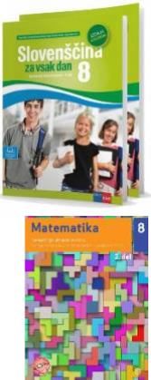
OSTALE ŠOLSKE POTREBŠČINE za 8. razred

SLOVENŠČINA

N. Cajhen et al.: SLOVENŠČINA ZA VSAK DAN 8, izdaja s plusom: samostojni delovni zvezek za

slovenščino – jezik, založba Rokus, EAN: 9789612717124

- velik črtan 80-listni zvezek

MATEMATIKA

A. Hriberšek et al.: MATEMATIKA 8, samostojni delovni zvezek, 1. del (z dodano kodo www.ucimse.com),

založba Mladinska knjiga, EAN: 9789610150244

A. Hriberšek et al.: MATEMATIKA 8, samostojni delovni zvezek, 2. del, založba Mladinska

knjiga, EAN: 9789610150237
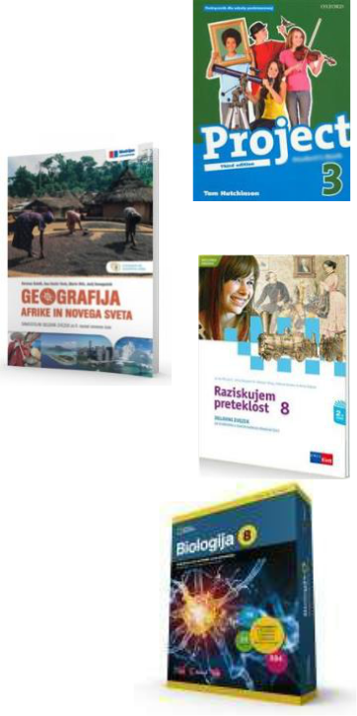

1 velik zvezek, nizki karo, šestilo, geotrikotnik, svinčnik

ANGLEŠČINA

T. Hutchinson: PROJECT 3: delovni zvezek, 3. izdaja, založba Oxford, EAN: 9780194763509 1 velik črtan zvezek

GEOGRAFIJA

A. Vovk Korže, M. Otič, J. Senegačnik, K. Kolenc-Kolnik: GEOGRAFIJA AFRIKE IN

NOVEGA SVETA 8: samostojni delovni zvezek, založba Modrijan,

EAN: 9789617053449

zvezek iz 7. razreda, Atlas sveta za osnovne in srednje šole

ZGODOVINA

A. Mirjanić, D. Snoj, J. Razpotnik, H. Verdev, A. Zuljan: RAZISKUJEM

PRETEKLOST 8: delovni zvezek, založba Rokus Klett, EAN: 9789612714086 zvezek iz 7. razreda

DOMOVINSKA IN DRŽAVLJANSKA KULTURA IN ETIKA 1 velik črtan zvezek

BIOLOGIJA

U. Lunder, D. Fon, B. Urbančič: BIOLOGIJA 8: interaktivni učni komplet nove generacije, založba

Rokus, EAN: 3831075927353
1 velik črtan zvezek

FIZIKA

1 velik zvezek, nizki karo, računalo
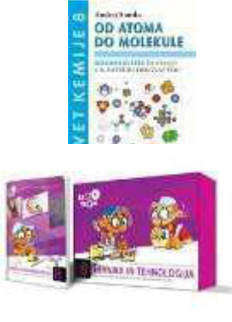

KEMIJA

- Smrdu: OD ATOMA DO MOLEKULE: delovni zvezek, založba Jutro, EAN: 9789616746571

1 velik črtan 60-listni zvezek črtast, periodni sistem elementov, založba DZS, EAN: 9788634138771

TEHNIKA IN TEHNOLOGIJA

S. Fošnarič: TEHNIKA IN TEHNOLOGIJA 8: delovni zvezek z delovnim gradivom, založba

Izotech , EAN:9789619104873 dva trikotnika

GLASBENA UMETNOST zvezek iz 7. razreda

LIKOVNA UMETNOST:

Material za pouk likovne umetnosti bomo naročili v šoli (plačilo preko položnice). S ceno boste seznanjeni na 1. roditeljskem sestanku v septembru.

ŠPORT

copati, ki ne drsijo, dres ali kratke hlače in majica

NEMŠČINA

1 velik črtan zvezek

IP OBDELAVA GRADIV UMETNE SNOVI (ČE GA BOŠ OBISKOVAL)

D. Slukan: OBDELAVA GRADIV, UMETNE SNOVI, delovni zvezek z delovnim gradivom, založba Izotech,

EAN: 9789619158913

